HƯỚNG DẪN SỬ DỤNG HỆ THỐNG QUẢN LÝ SÂN CẦU LÔNG
Mục đích
Tài liệu giúp người dùng bao gồm quản lý sân, người chơi nắm rõ cách sử dụng
vận hành hệ thống quản lý sân cầu lông một cách đơn giản và hiệu quả,

Phạm vi chức năng
STT | Nhóm chức năng | Nội dung công việc chính | Nhóm người dùng phụ trách
1 | Đăng nhập & phiên làm việc | Xác thực người dùng, duy trì trạng thái đăng nhập | Quản trị viên / Thu ngân
2 | Phiên chơi theo ngày | Mở/đóng phiên, quản lý hoạt động trong ngày | Quản trị viên / Thu ngân
3 | Quản lý người chơi | Thêm, theo dõi, xoá người chơi trong phiên | Quản trị viên / Thu ngân, Quản trị nội bộ (trường hợp ngoại lệ)
4 | Quản lý sân & trận đấu | Phân sân, bố trí vị trí, theo dõi trạng thái trận | Quản trị viên / Thu ngân
5 | Quản lý cầu & dịch vụ | Theo dõi cầu, thêm dịch vụ phát sinh | Quản trị viên / Thu ngân, Chủ sân
6 | Kết quả & chi phí | Xác nhận kết quả, cộng chi phí cho người chơi | Quản trị viên / Thu ngân
7 | Thanh toán | Thu tiền, ghi nhận hình thức thanh toán | Quản trị viên / Thu ngân
8 | Quản trị hệ thống | Cấu hình sân, cầu, dịch vụ, quản lý tài khoản, đặt lại mật khẩu | Chủ sân, Quản trị nội bộ (NNThach)
9 | Tra cứu & báo cáo | Xuất dữ liệu, báo cáo theo phiên hoặc nhiều phiên | Quản trị viên / Thu ngân
10 | Thuê sân theo giờ | Cho thuê trọn sân, tính tiền theo thời gian thuê | Quản trị viên / Thu ngân
11 | Trả trước | Ghi nhận tiền khách ứng trước khi vào phiên | Quản trị viên / Thu ngân
12 | Quản lý nợ | Ghi nợ, theo dõi, thu nợ và xuất báo cáo nợ | Quản trị viên / Thu ngân, Chủ sân
Lưu ý đặc biệt cho nhóm người dùng
- Chủ sân/Quản trị viên: có khả năng thiết lập loại cầu, dịch vụ phụ thu và giá tiền tương ứng
- Quản trị nội bộ: tạo tài khoản quản trị, đặt lại mật khẩu.

Đăng nhập

Kiểm tra/Tạo phiên chơi

Thêm người chơi

Phân sân & Bố trí trận đấu

Trận đấu: Bắt đầu → Kết thúc/Hủy

Chốt kết quả & Chi phí

Thanh toán & Người chơi rời phiên

Tra cứu & Xuất báo cáo

Hướng dẫn chi tiết

Đăng nhập & bảo mật:
Tất cả người dùng đều phải đăng ký tên & mật khẩu. Tất cả các thao tác chỉ được thực hiện sau khi đăng nhập thành công. Lưu ý phiên làm việc sau khi đăng nhập là 30 phút, việc đăng xuất & đăng nhập lại trong ngày ko làm mất dữ liệu, sau khi phiên đăng nhập hết hạn, có thể đăng nhập lại.
Hình ảnh màn hình đăng nhâp:
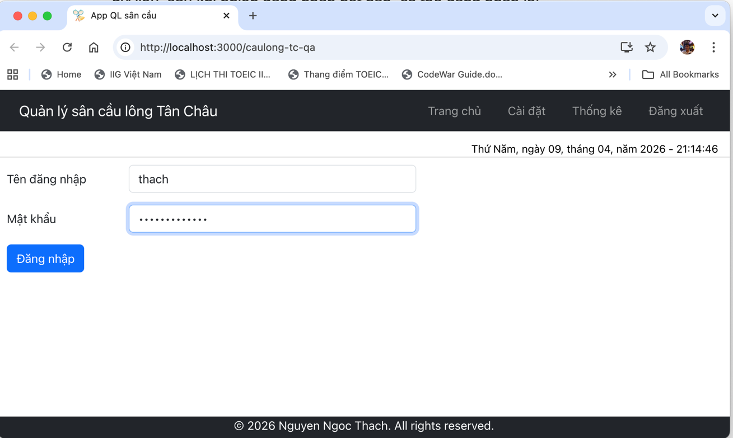

Tạo Phiên chơi theo ngày:
Lưu ý: Quản trị viên/Thu ngân/Chủ sân sau khi đã đăng nhập cần tạo phiên chơi theo ngày, 1 ngày có thể tạo nhiều phiên làm việc (VD: Quản trị viên mở sân buổi sáng, đóng cửa lúc 12h trưa bằng cách nhấn nút “đóng cửa”. Quản trị viên có thể mở lại phiên vào buổi chiều lúc 3h sau khi đăng nhập vào hệ thống).
Khi Quản trị viên sau khi đăng nhập lần đầu tiên trong ngày, hệ thống sẽ tự động đóng phiên làm việc của ngày cũ, và tạo phiên làm việc của ngày mới.
- Cách tạo phiên chơi: tự động sau khi Quản trị viên đăng nhập.
- Cách đóng phiên: Click nút đóng cửa như hình

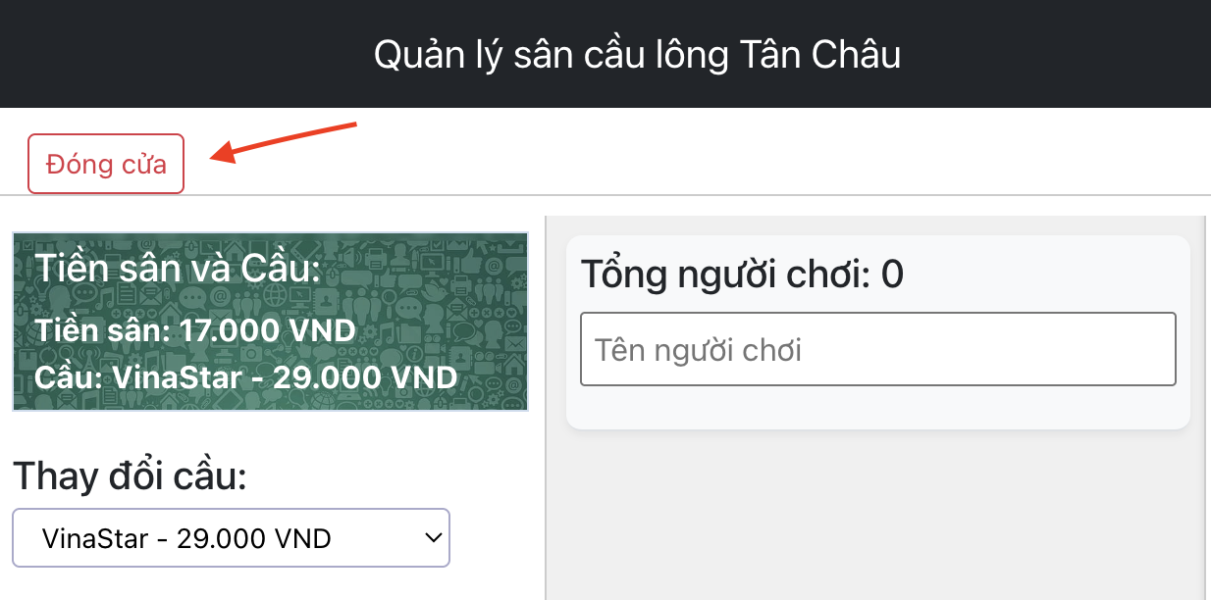

Khi đóng phiên, hệ thống sẽ:
- Ghi nhận thời gian kết thúc phiên & Đánh dấu phiên không còn hoạt động
- Hủy các trận còn đang dang dở.
- Đánh dấu toàn bộ người chơi chưa rời buổi là đã rời phiên.
- Người chơi nào chưa trả đủ tiền sẽ được hệ thống tự động ghi nợ phần còn thiếu (xem thêm ở phần Quản lý nợ).

Quản lý người trong phiên

Thêm người chơi:
Khi người chơi đến sân, Quản trị viên/thu ngân nhập tên người chơi để thêm vào danh sách hiện diện (hình minh họa).
Hệ thống thể hiện danh sách người chơi sau khi người chơi tham gia phiên chơi và được Quản trị viên/thu ngân cập nhật tại phiên hiện tại.
Lưu ý: Người chơi mới được thêm vào sẽ được gán số tiền sân như mặc định.
VD: tiền sân đang được thiết lập là 17.000 vnđ >> Người chơi Huỳnh Ngọc sẽ có mục tiền sân 17.000 vnđ.
- Nếu người chơi đã từng tồn tại trong cơ sở dữ liệu, hệ thống tái sử dụng bản ghi cũ.
- Nếu tên khác biệt chỉ do chữ hoa hoặc chữ thường, hệ thống cập nhật lại tên.
- Nếu là người chơi mới, hệ thống tự tạo người chơi mới.
- Nếu người chơi đã được thêm vào phiên hiện tại và chưa rời phiên, hệ thống sẽ từ chối thêm trùng.

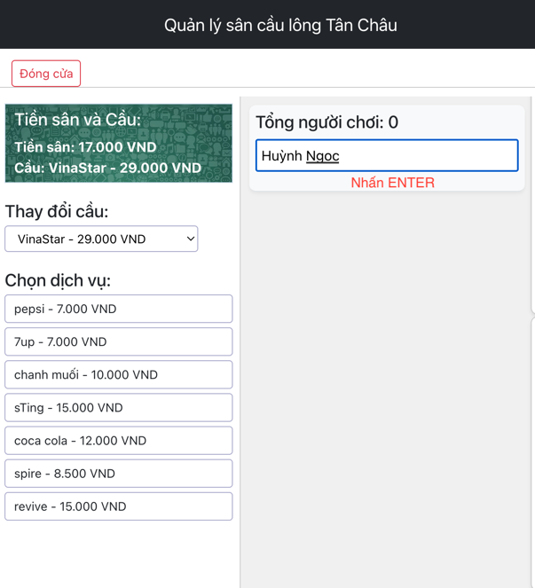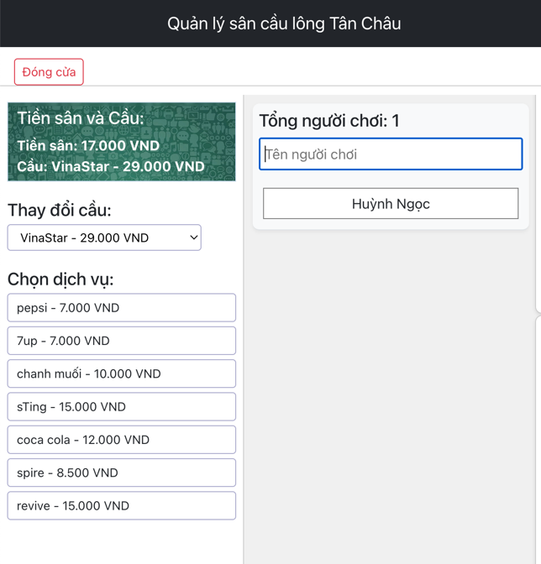
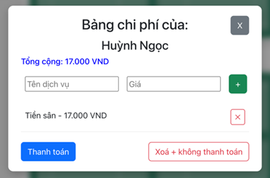

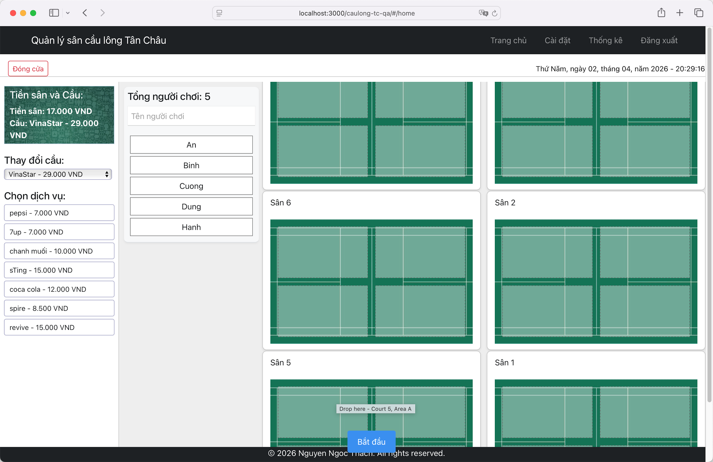
Màn hình minh họa 5 người chơi trong phiên.

Thêm người chơi vào sân
Người chơi được thêm vào sân được chia làm 4 vị trí (A, B, C, D) và sẽ thuộc đội 1 hoặc đội 2 (vị trí bên trái hoặc bên phải sân) như đánh đôi thông thường.Trong đó:
- Vị trí A và B thuộc đội 1.
- Vị trí C và D thuộc đội 2.
Quản trị chỉ cần quan tâm đến người chơi thuộc đội nào. Hệ thống chỉ cho phép chuyển sang trạng thái bắt đầu khi cả hai đội đều đã có ít nhất một người chơi.

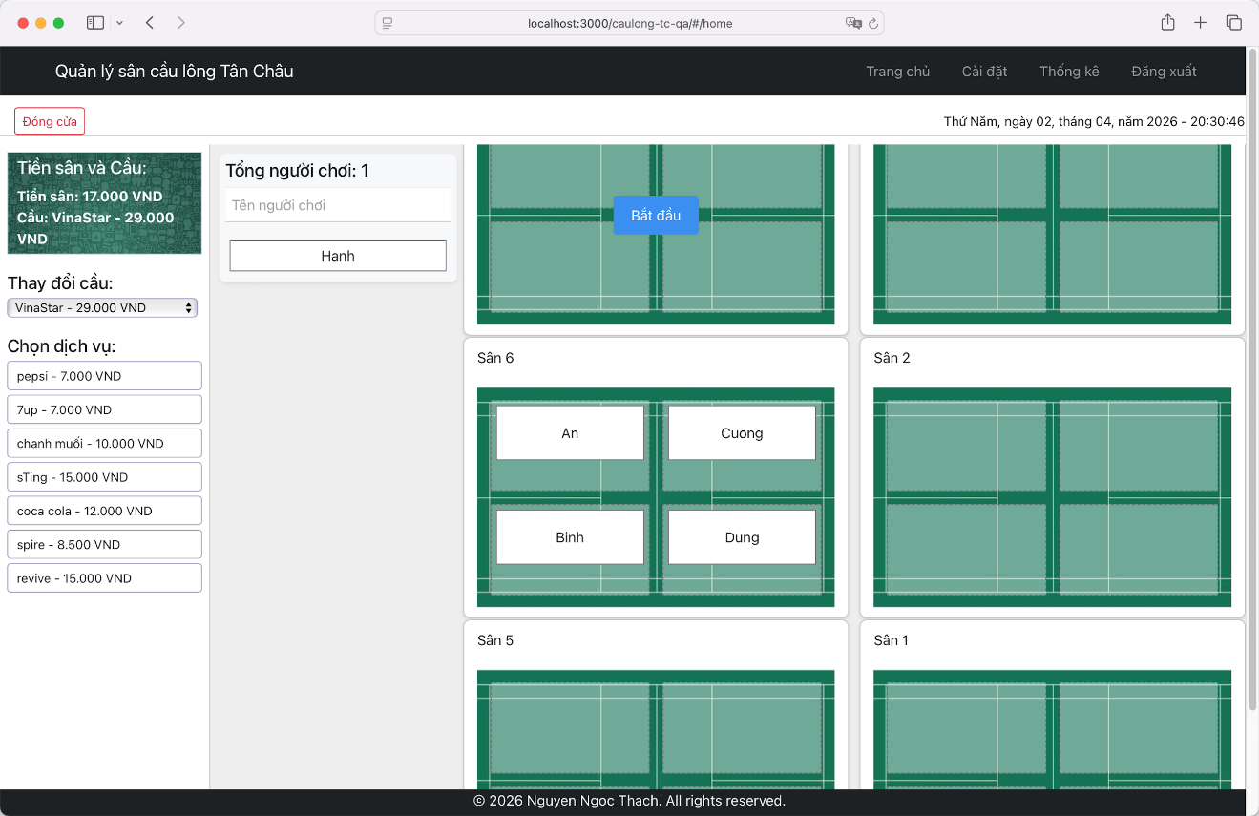
Màn hình xếp người chơi vào sân

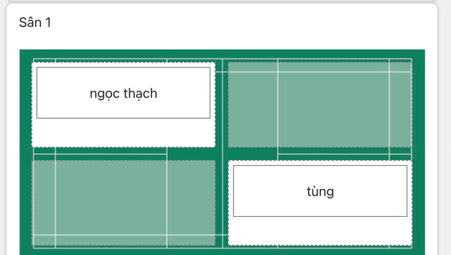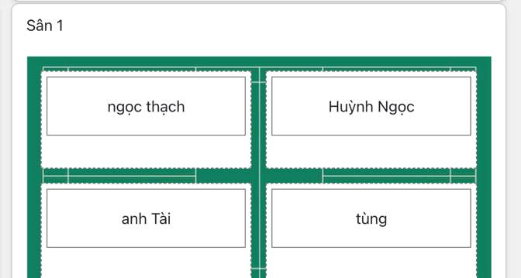

Minh họa trường hợp xếp người chơi vào sân hợp lệ để bắt đầu trận đấu:

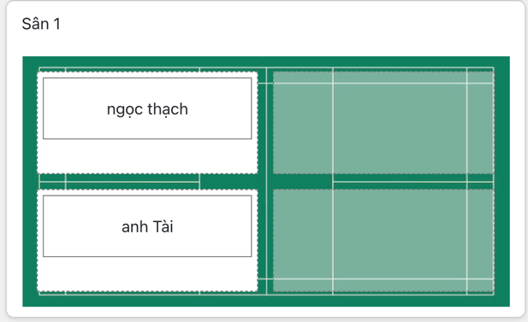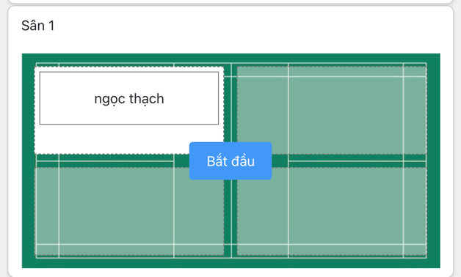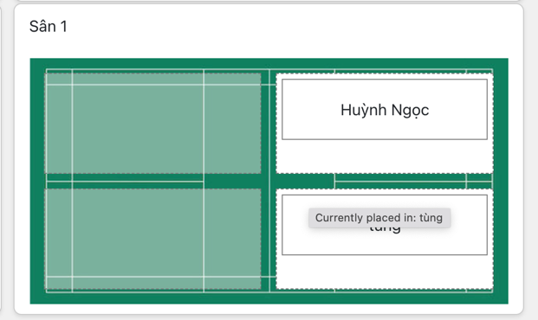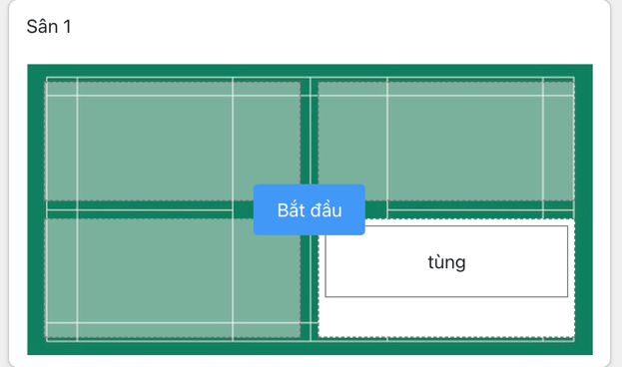
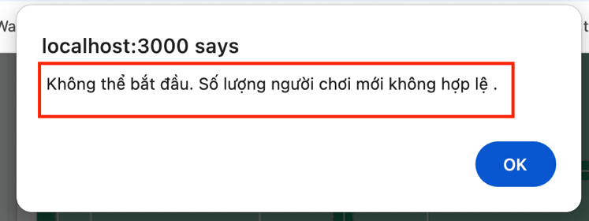
Minh họa trường hợp xếp người chơi vào sân KHÔNG hợp lệ để bắt đầu trận đấu:

Xóa người chơi khỏi sân
Điều kiện: trận đấu ở trạng thái Chưa bắt đầu
Quản trị có thể đưa người chơi ra khỏi vị trí trên sân bằng cách kéo thả chuột người chơi quay lại khu vực người chơi. Nếu trận đã bắt đầu, đang diễn ra hoặc đã kết thúc, thao tác này không thể thực hiện.
Nếu Quản trị viên muốn thay đổi người chơi, cần phải huỷ trận đấu và thêm người chơi lại từ đầu.

Cập nhật về trạng thái trận đấu
- Chưa Bắt đầu trận đấu: trạng thái mặc định, núi Bắt đầu hiển thị khi di chuyển con chuột vào ô sân.
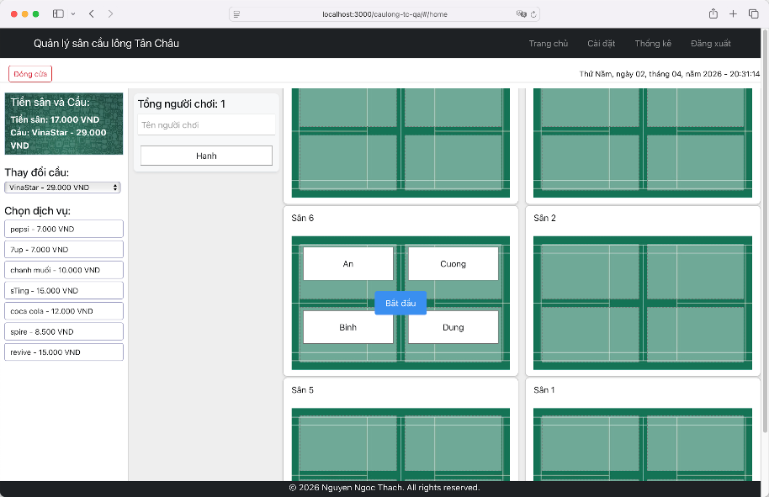
Màn hình sẵn sàng bắt đầu trận
- Đang diễn ra trận đấu: trận đang diễn ra. Chuyển sang trạng thái này sau khi thỏa điều kiện bắt đầu trận đấu và Quản trị viên chọn nút Bắt đầu. Sau khi bắt đầu thành công, giao diện sẽ chuyển sang trạng thái trận đang diễn ra và hiển thị các nút thao tác như “Kết thúc” và “Huỷ”.
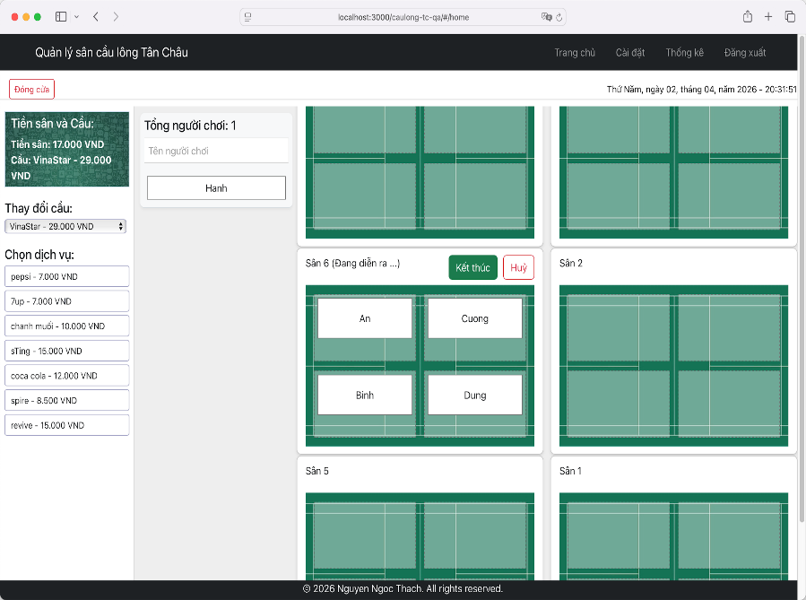
Màn hình trận đang diễn ra
- Thêm cầu cho trận đấu: di chuyển con chuột vào vị trí sân, nút Thêm sẽ hiện ra, click chuột chọn loại cầu cần thêm > Xác nhận.
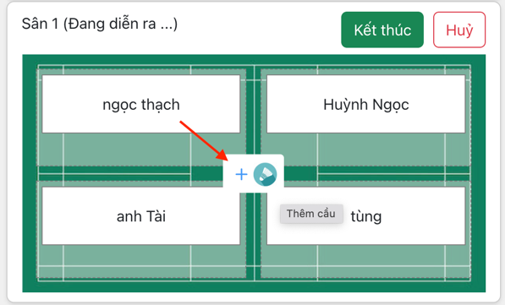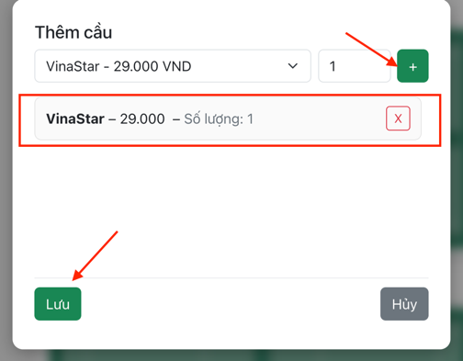

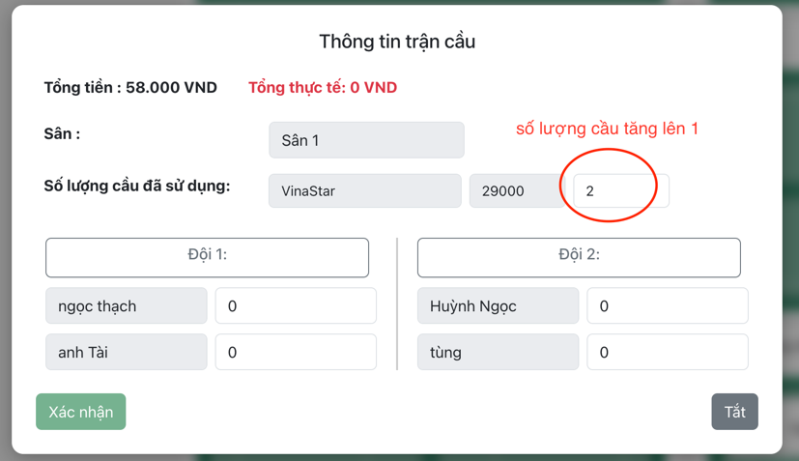
- Kết thúc trận - trận đấu đã xong: trận đã kết thúc và được chốt kết quả.
Bước 1: Chọn nút Kết thúc >> dữ liệu kết quả trận hiện tại sẽ được lấy để Quản trị viên kiểm tra.
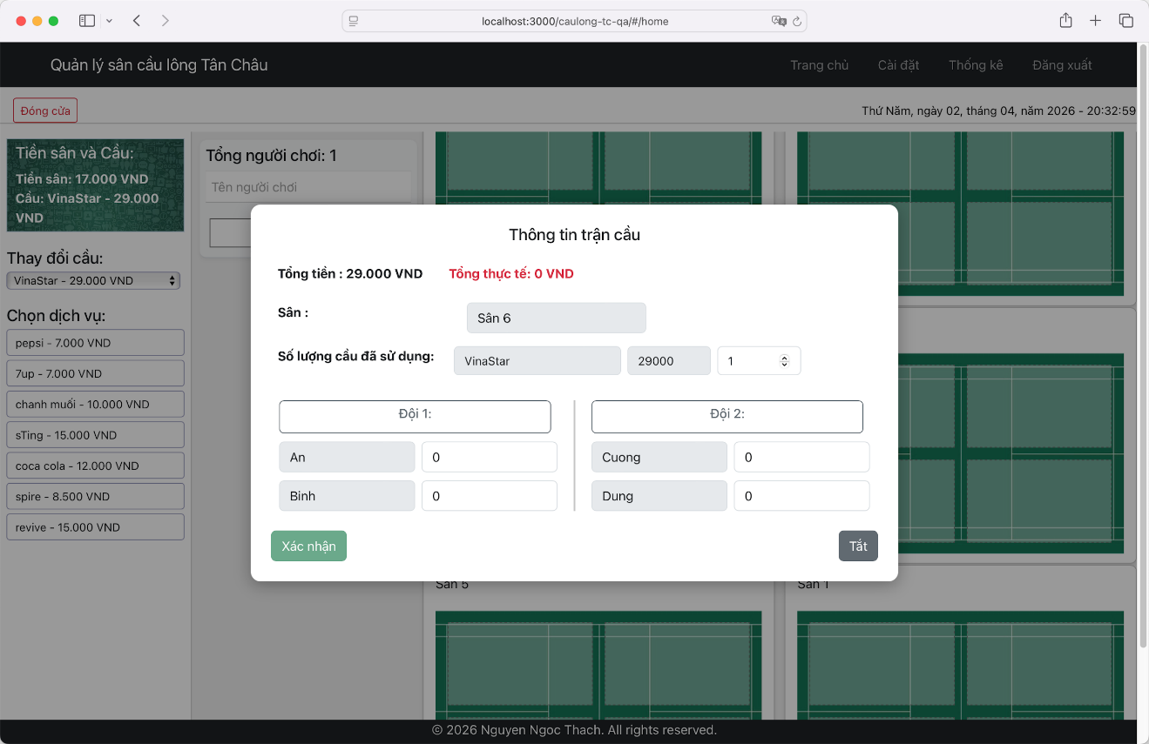
Hộp thoại kết quả trận và phân bổ chi phí
Bước 2: Quản trị viên chọn đội thắng, thay đổi số tiền của người chơi (theo thoả thuận), kiểm tra tất cả chi phí của trận đấu: Tổng thực tế = Tổng tiền xem có kết thúc hợp lệ hay chưa và ấn xác nhận kết thúc

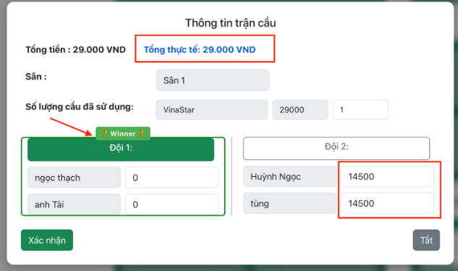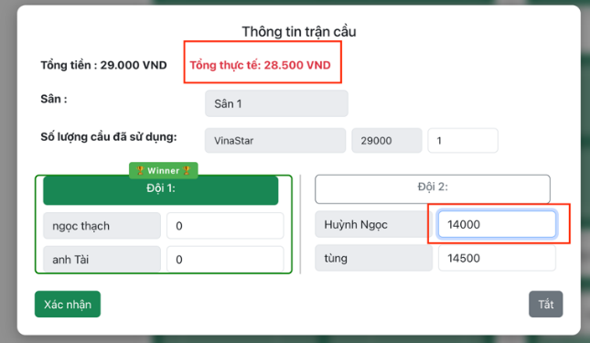
Trận đấu kết thúc hợp lệ Trận đấu kết thúc KHÔNG hợp lệ:

[!] Trong trường hợp chi phí chưa đúng, hoặc cần thêm, sửa dịch vụ, cầu. Quản trị viên làm ở bước này.
Lỗi sẽ hiển thị nếu hệ thống kiểm tra trận đấu kết thúc không hợp lệ:
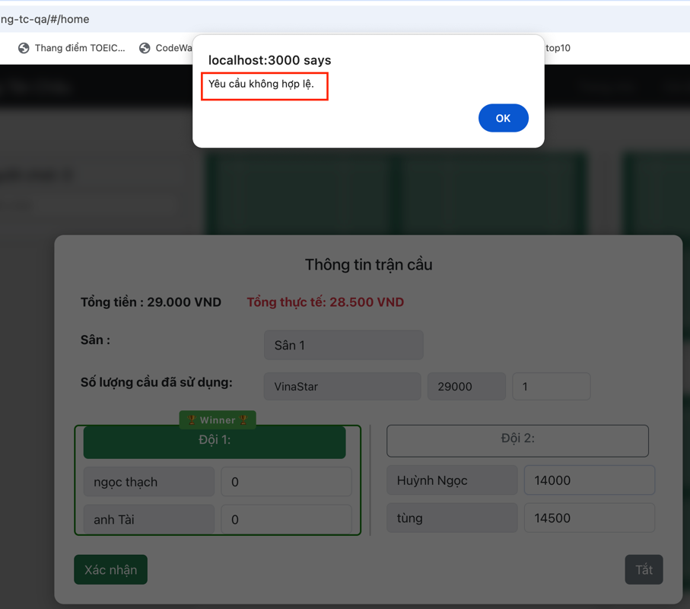
- Hủy trận đấu: Nếu trận không diễn ra hoặc cần hủy bỏ, Quản trị có thể chọn nút Hủy. Khi đó hệ thống sẽ ghi nhận thời điểm kết thúc và chuyển trạng thái sang HỦY. Khi Kết thúc trận hoặc Huỷ trân, tất cả người chơi sẽ quay về vị trí ban đầu.

Theo dõi và quản lý dịch vụ hiện tại của sân:
Việc quản lý bao gồm cầu và dịch vụ nước uống tại sân.
Ví dụ: Tiền sân: số tiền tối thiểu 1 người chơi vào sân phải trả. VD: 17.000 vnđ. Tiền cầu: số tiền của loại cầu mặc định cho toàn bộ sân. VD: cầu Vinastar 29.000 vnđ.
Quản trị có thể thêm, thay đổi tên dịch vụ, mặt hàng cũng như giá tiền trong trang Cài đặt chính. Việc thay đổi này nên thực hiện trước khi mở phiên để đảm bảo hệ thống áp dụng thay đổi.
Cách thực hiện: Quản trị viên dùng chuột kéo + thả dịch vụ vào khu vực của người chơi để thêm dịch vụ cho người chơi tương ứng. Có thể cập nhật toàn bộ danh sách dịch vụ hoặc gỡ 1 dịch vụ ra khỏi người chơi. Các dịch vụ này được lưu trực tiếp trên bản ghi người chơi trong phiên hiện tại.
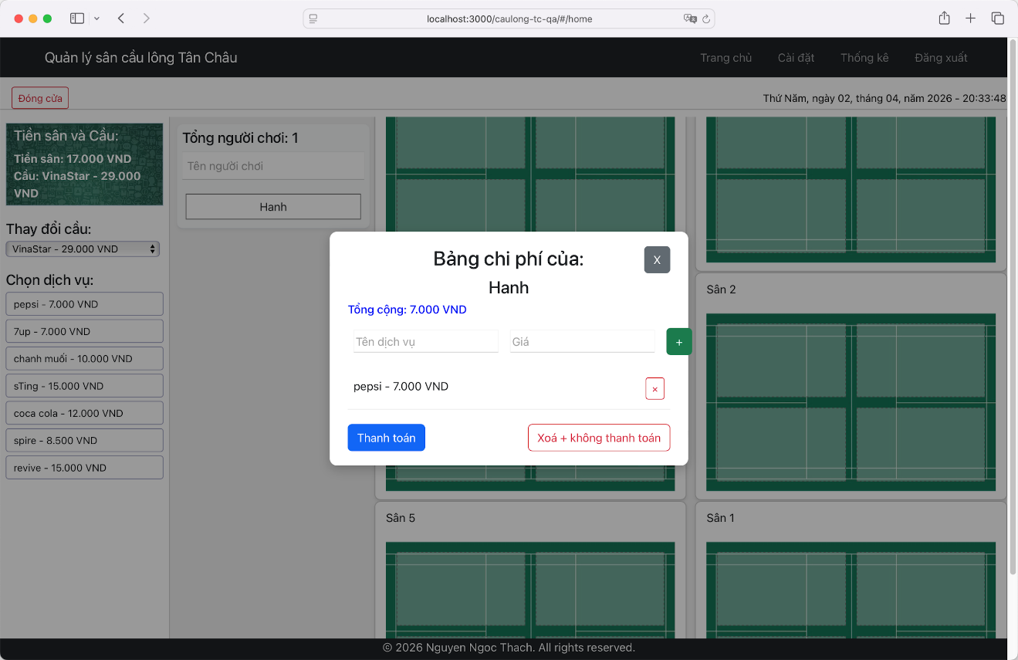
Hộp thoại chỉnh sửa dịch vụ của người chơi

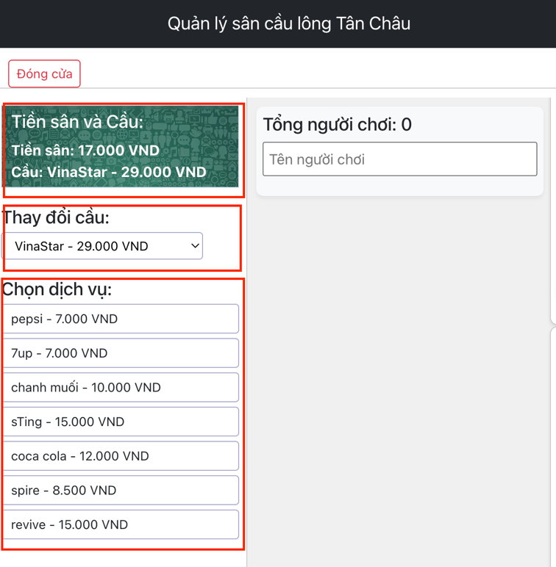
Hình ảnh minh họa

Thanh toán và kết thúc buổi chơi của một người:

Khi người chơi thanh toán và rời sân, hệ thống sẽ báo danh sách dịch vụ cuối cùng. tổng tiền cần thanh toán, hình thức hoặc trạng thái thanh toán & thời điểm rời buổi chơi. Đánh dấu kết thúc buổi chơi của 1 người.

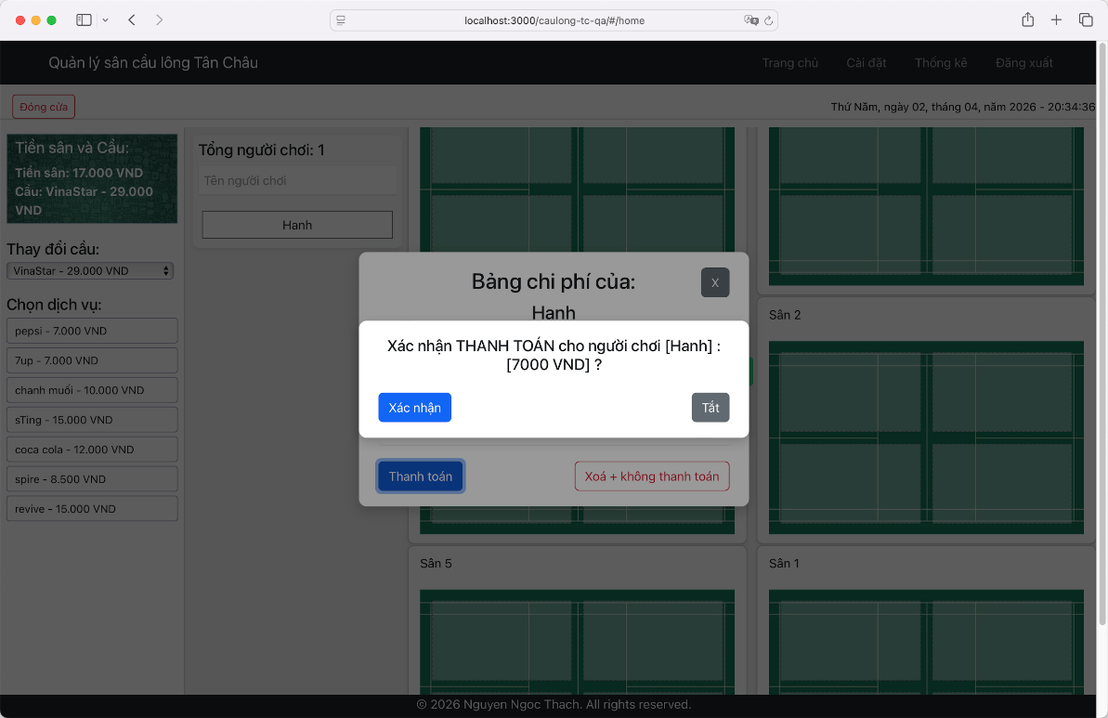
Hộp thoại xác nhận thanh toán
Lưu ý nghiệp vụ
Nếu cần hủy hoặc sửa trước khi thanh toán, người vận hành nên điều chỉnh lại danh sách dịch vụ từ màn hình quản lý người chơi.

Nghiệp vụ riêng dành cho chủ sân: Thiết lập sân – cầu – dịch vụ bao gồm giá
Hệ thống cung cấp màn hình lấy cấu hình thiết lập gồm:
- Tổng số sân đang hoạt động.
- Danh sách loại cầu đang dùng.
- Danh sách dịch vụ đang dùng.
- Chi phí mặc định trên đầu người nếu có.
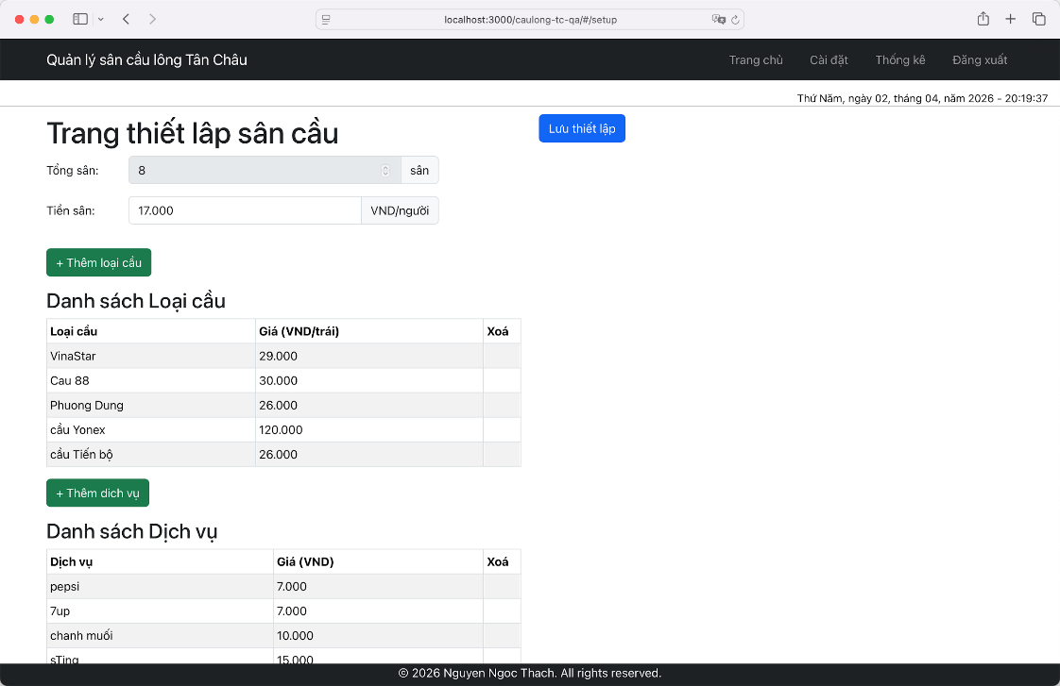
Màn hình cấu hình sân, cầu và dịch vụ

Báo cáo và xuất dữ liệu

Xem danh sách báo cáo
Người dùng có thể tra cứu danh sách phiên theo tháng hoặc toàn bộ dữ liệu. Kết quả bao gồm:
- Mã phiên.
- Ngày.
- Khoảng thời gian diễn ra.
- Doanh thu gộp.
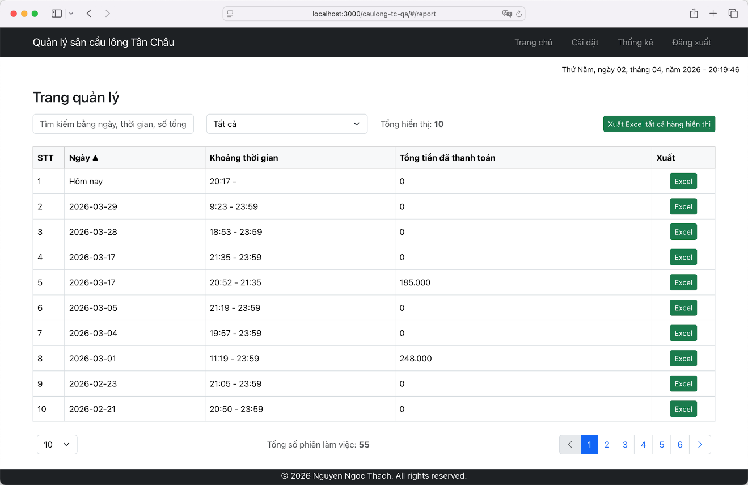
Màn hình danh sách báo cáo và xuất Excel

Lấy danh sách tháng có dữ liệu
Hệ thống trả về danh sách tháng năm đã có phiên để người dùng lọc báo cáo dễ hơn. Danh sách có thêm lựa chọn `Tất cả`.

Xuất báo cáo một phiên
Người dùng có thể xuất báo cáo Excel cho từng phiên. Báo cáo một phiên thường chứa: Thông tin ngày và thời lượng phiên.
- Danh sách người chơi.
- Tiền thanh toán.
- Thời gian rời sân.
- Tiền sân.
- Các dịch vụ còn lại.
- Thông tin liên quan tới các trận trong phiên.

Xuất báo cáo nhiều phiên
Quản trị có thể xuất nhiều báo cáo dựa trên những dữ liệu đã được loc (hiển thị trên màn hình). Chọn nút “Xuất Excel tsất cả hàng hiển thị”.

Thuê sân theo giờ (khách thuê trọn sân)
Chức năng này dành cho khách thuê nguyên một sân theo giờ, hông cần chia đội như trận đấu thường. Tiền thuê được tính theo số giờ thuê (đơn giá lấy trong phần Cài đặt), cộng thêm tiền cầu nếu khách có xài cầu của sân.
Cách bắt đầu cho thuê:
Bước 1: Rê chuột vô ô sân đang trống (sân chưa bắt đầu trận), bấm nút mũi tên nhỏ nằm kế nút “Bắt đầu” rồi chọn “Thuê theo giờ”.
Bước 2: Trong hộp thoại “Thuê theo giờ”, gõ tên người thuê, chọn giờ bắt đầu với thời gian thuê (mấy giờ mấy phút).
Bước 3: Nếu khách mượn cầu thì bấm nút thêm cầu, chọn loại cầu với số lượng.
Bước 4: Bấm “Bắt đầu” là xong nha.
Trong lúc sân đang cho thuê:
- Ô sân chạy đồng hồ đếm ngược thời gian còn lại, lúc này sân bị khóa nên hông xếp trận đấu được.
- Muốn đổi giờ thuê hay số cầu: bấm “Cập nhật” trên ô sân.
- Khách hông thuê nữa: bấm “Huỷ” rồi xác nhận, tiền thuê sẽ hông bị tính.
- Khách trả sân: bấm “Kết thúc” rồi xác nhận. Tiền thuê với tiền cầu sẽ vô bill của người thuê, mình thu tiền như bình thường.

Trả trước (khách ứng tiền lúc vô chơi)
Mỗi lần thêm người chơi mới vô phiên, hệ thống sẽ hỏi có thu tiền trước hay hông.
- Khách đưa tiền trước: gõ số tiền vô ô “Số tiền trả trước”, hoặc bấm nhanh mấy nút tiền có sẵn (10K, 20K…), rồi bấm “Xác nhận”.
- Hông thu trước: bấm “Bỏ qua” là xong.
Lưu ý:
- Tiền trả trước hiện trong danh sách dịch vụ của người chơi dưới tên “Trả trước” (ô màu xanh, ghi chữ “Đã trả”) — mục này hông xoá được nha.
- Lúc thanh toán, hệ thống tự trừ phần tiền đã trả trước, khách chỉ cần đưa phần còn lại thôi.

Quản lý nợ
Chức năng này giúp mình ghi nợ, theo dõi với thu nợ của người chơi.

Nợ được ghi như thế nào?
- Tự động: khi phiên chơi bị đóng (cuối ngày, hoặc lần đăng nhập đầu tiên của ngày mới), người chơi nào chưa trả đủ tiền thì hệ thống tự ghi nợ phần còn thiếu, chi tiết dịch vụ nằm trong ghi chú của khoản nợ.
- Chủ động: mình ghi nợ ngay lúc thanh toán cho khách (xem mục bên dưới).

Ghi nợ với thu nợ ngay lúc thanh toán
Trong hộp thoại thanh toán của người chơi:
- Muốn ghi nợ: bấm “+ Ghi nợ”, gõ số tiền khách nợ lại với ghi chú nếu cần. Khách chỉ đưa phần bill trừ ra số tiền nợ, phần nợ được lưu lại để thu sau.
- Muốn thu luôn nợ cũ: nếu khách đang có nợ, trong hộp thoại sẽ thấy dòng “Nợ: số tiền”. Bấm vô đó để xem từng khoản, tick chọn khoản muốn thu rồi bấm “Thêm vào thanh toán” — tiền nợ cũ sẽ cộng luôn vô bill hiện tại, khách trả một lần cho gọn.
- Chọn hình thức trả tiền: “Tiền mặt” hay “Chuyển khoản”.

Trang Quản lý nợ
Bấm “Quản lý nợ” trên thanh menu phía trên của màn hình.
Tab “Nợ hiện tại” — danh sách người đang còn nợ:
- Mỗi dòng là một người nợ, kèm số khoản nợ.
- Bấm vô dòng tên để xổ xuống, xem từng khoản nợ: ngày nợ, số tiền, ghi chú.
- Để thu nợ: tick chọn các khoản muốn thu rồi bấm “Thu nợ”. Cũng có thể bấm “Thu nợ” luôn, trong hộp thoại gõ số tiền muốn thu — hệ thống tự chia ra từng khoản nợ. Xong chọn “Tiền mặt”/“Chuyển khoản”, ghi chú nếu cần, rồi bấm “Thanh toán”.
Tab “Lịch sử” — xem lại các khoản nợ đã trả hay chưa:
- Cột “Đã trả / Tổng” cho biết người đó đã trả được bao nhiêu phần nợ.
- Muốn xem theo thời gian: chọn “Từ ngày”, “Đến ngày” rồi bấm “Lọc”; muốn xem hết thì bấm “Tất cả”.
- Bấm vô dòng người chơi để xem chi tiết từng khoản với trạng thái “Đã trả”, “Trả một phần” hay “Chưa trả”. Trong màn hình chi tiết có nút “Excel” để xuất lịch sử nợ riêng của người đó.
Mấy tiện ích khác:
- Ô “Tìm theo tên người chơi”: gõ tên để tìm nhanh, gõ không dấu cũng được luôn (gõ “nguyen” vẫn ra “Nguyễn”).
- Nút “Xuất Excel”: tải về máy file Excel danh sách nợ đang hiển thị trên màn hình.
- Dưới bảng có phân trang, mình chọn xem 10, 20 hay 50 dòng một trang.

Lưu ý
Dữ liệu được lưu liên tục qua các chức năng, sẽ giảm thiểu tỷ lệ thất thoát dữ liệu, trạng thái nếu máy tính có vấn đề mất nguồn, hoặc tắt đột ngột.
Nếu có vấn đề về chức năng, Quản trị viên có thể Tải lại trang (reload) >> Hệ thống sẽ tải lại trạng thái đã được lưu, bao gồm dữ liệu đang vận hành.

